**东莞市常平镇环保专业基地洗水、印花污水处理厂3号水池、配水井-砼及装饰装修工程投标疑问三**

1. 报价清单（2025.7.25版）第1.3条：是否不用凿桩头只是回填碎石？

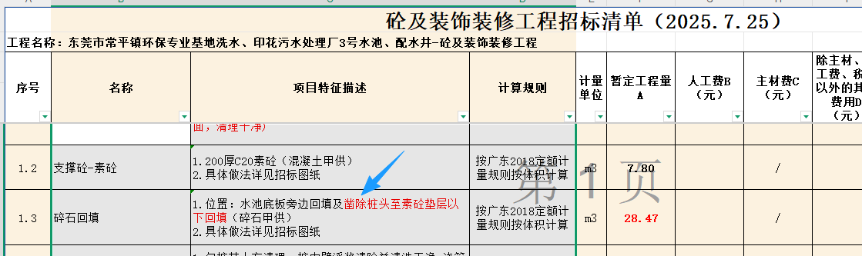

答： 不用凿桩头，需回填碎石。 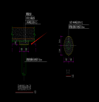 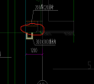 。

1. 报价清单中第4.2条，烦请明确瓷砖规格要求。

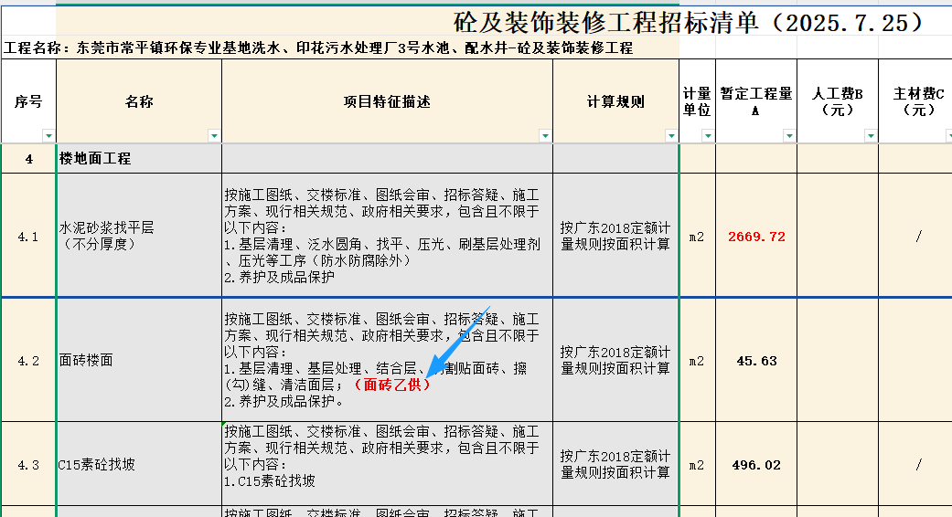

答： 地砖楼面规格：8~10 厚 300x300耐磨地砖（地砖式样规格及颜色施工前须甲方确认）。详见附件《交楼标准》中“地砖楼面”。

东莞市中泰建安工程有限公司

2025年 7月 27 日